Ötvös Andrást díjazták 2024-ben a Ruttkai Éva-emlékgyűrűvel
A Vígszínház társulatának titkos szavazása alapján 2024-ben Ötvös András nyerte el a Ruttkai Éva-emlékgyűrűt a Liliomfi és Az ember, aki elvesztette az időt című előadásokban nyújtott alakításaiért. A díjat a színház bármely művésze megkaphatja, akár többször is, az adott naptári év során nyújtott kiemelkedő művészi teljesítményéért.
A Ruttkai Éva-emlékgyűrűt a színésznő lánya, Gábor Júlia 1986-ban alapította édesanyja, a Kossuth-díjas színésznő, a Vígszínház legendás művészének emlékére. A díjat annak a színművésznek adják át, aki a Vígszínházban az adott évben a legkiemelkedőbb művészi teljesítményt nyújtotta. Ennek az elismerésnek különleges rangja van, mert nem egy zsűri ítéli oda, hanem a társulat minden tagja titkosan szavaz az általa legjobbnak ítélt kollégára. Idén a Vígszínház színművészei Ötvös András a Liliomfi és Az ember, aki elvesztette az időt című előadásokban nyújtott alakítását ismerték el az emlékgyűrűvel. A díjat Gábor Júlia és férje, Szigethy Gábor színháztörténész adta át december 28-án a Vígszínház színpadán a Liliomfi című előadás után.
Ötvös András Székesfehérváron született. 2007-ben végzett a Színház- és Filmművészeti Egyetemen Máté Gábor és Horvai István osztályában. Egyetemi hallgatóként A karnevál utolsó éjszakája című előadásban játszott főszerepet, amit a Katona József Színházban mutattak be.
Több évadot Egerben a Gárdonyi Géza Színházban töltött, játszott a Krétakör– és a Merlin Színházban, illetve a KoMa Társulatban. 2011-2017 között a Katona József Színház tagja, 2017-2022 között az Orlai Produkciós Iroda színésze volt, vendégművészként szerepelt az Örkény István Színházban. 2022-től a Vígszínház társulatának tagja. Több sikeres művész- és közönségfilmben – Isteni műszak, Nyitva, Nagykarácsony –, és olyan népszerű sorozatokban is játszott, mint az Aranyélet, a Terápia, A tanár. Munkáját több díjjal is elismerték, többek között elnyerte a legjobb 30 év alatti színésznek járó elismerést a Pécsi Országos Színházi Találkozón, valamint a Junior Prima díjat és Máthé Erzsi-díjat is. 2024 júniusában a Vígszínházban az évad legjobb alakításaiért járó Ajtay Andor-emlékdíjat vehette át. Karakteres játékát a Vígszínházban Az ember, aki elvesztette az időt című előadásban Mika Jacobsen szerepében és a Liliomfi Szellemfijeként, míg a Pesti Színházban az Amadeusban Antonio Salieriként, a Krumban Gloomerként, A dzsungel könyvében pedig Balu és Buldeo szerepében is láthatja a közönség.
A színésznő aláírásával díszített Ruttkai Éva-emlékgyűrűvel elsőként – 1987-ben – Tordy Gézát jutalmazta a társulat. További kitüntetettek: Eszenyi Enikő, Darvas Iván, Pap Vera, Gálffi László, Kaszás Attila, Lukács Sándor, Tábori Nóra, Jánoskúti Márta, Kútvölgyi Erzsébet, Igó Éva, Börcsök Enikő, Alföldi Róbert, Hajdu István, Csőre Gábor, Harkányi Endre, Rajhona Ádám, Danis Lídia, Epres Attila, Reviczky Gábor, Hegyi Barbara, Venczel Vera, Bata Éva, Fesztbaum Béla, Péter Kata, Wunderlich József, ifj. Vidnyánszky Attila, Szilágyi Csenge, Kern András, Gyöngyösi Zoltán, Márkus Luca és Waskovics Andrea.
Sajtókapcsolat:
- sajto@vigszinhaz.hu
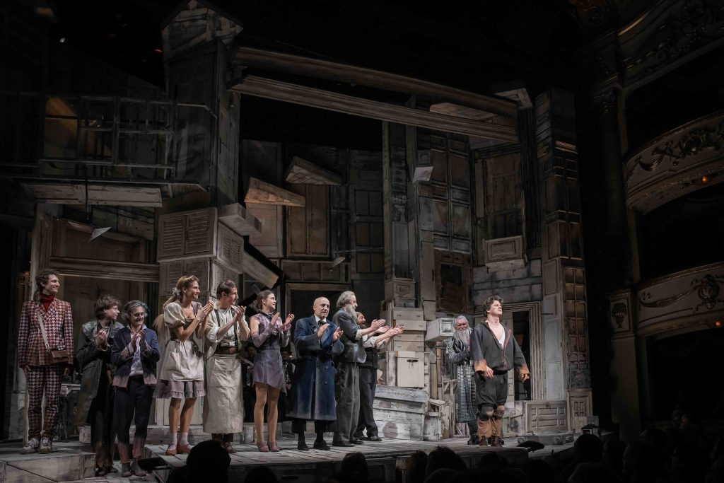 | © Vígszínház - Gordon Eszter
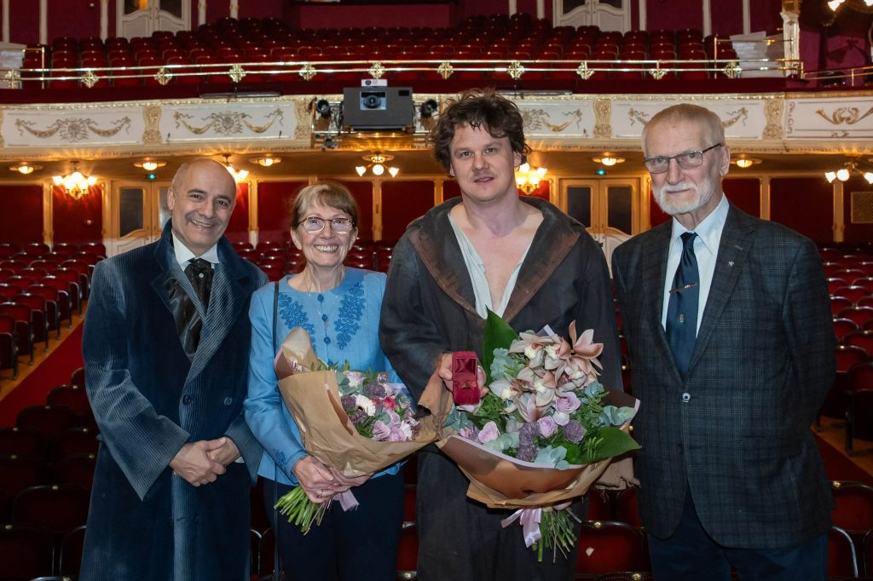 | © Vígszínház - Gordon Eszter
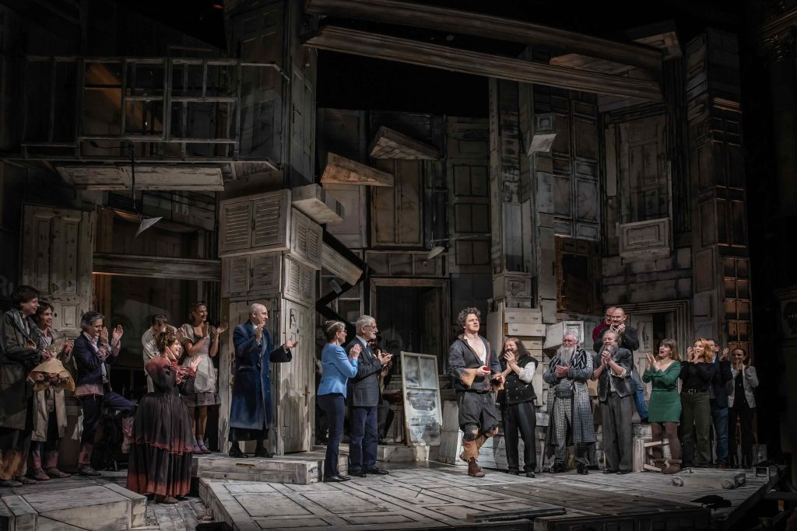 | © Vígszínház - Gordon Eszter
Eredeti tartalom: Vígszínház
Továbbította: Helló Sajtó! Üzleti Sajtószolgálat
Ez a sajtóközlemény a következő linken érhető el:

